Wiskunde Opdrachten  
Week 2

Aghead Bilal

# Activatiefuncties & waartoe dienen afgeleide van functie m.b.t. AI

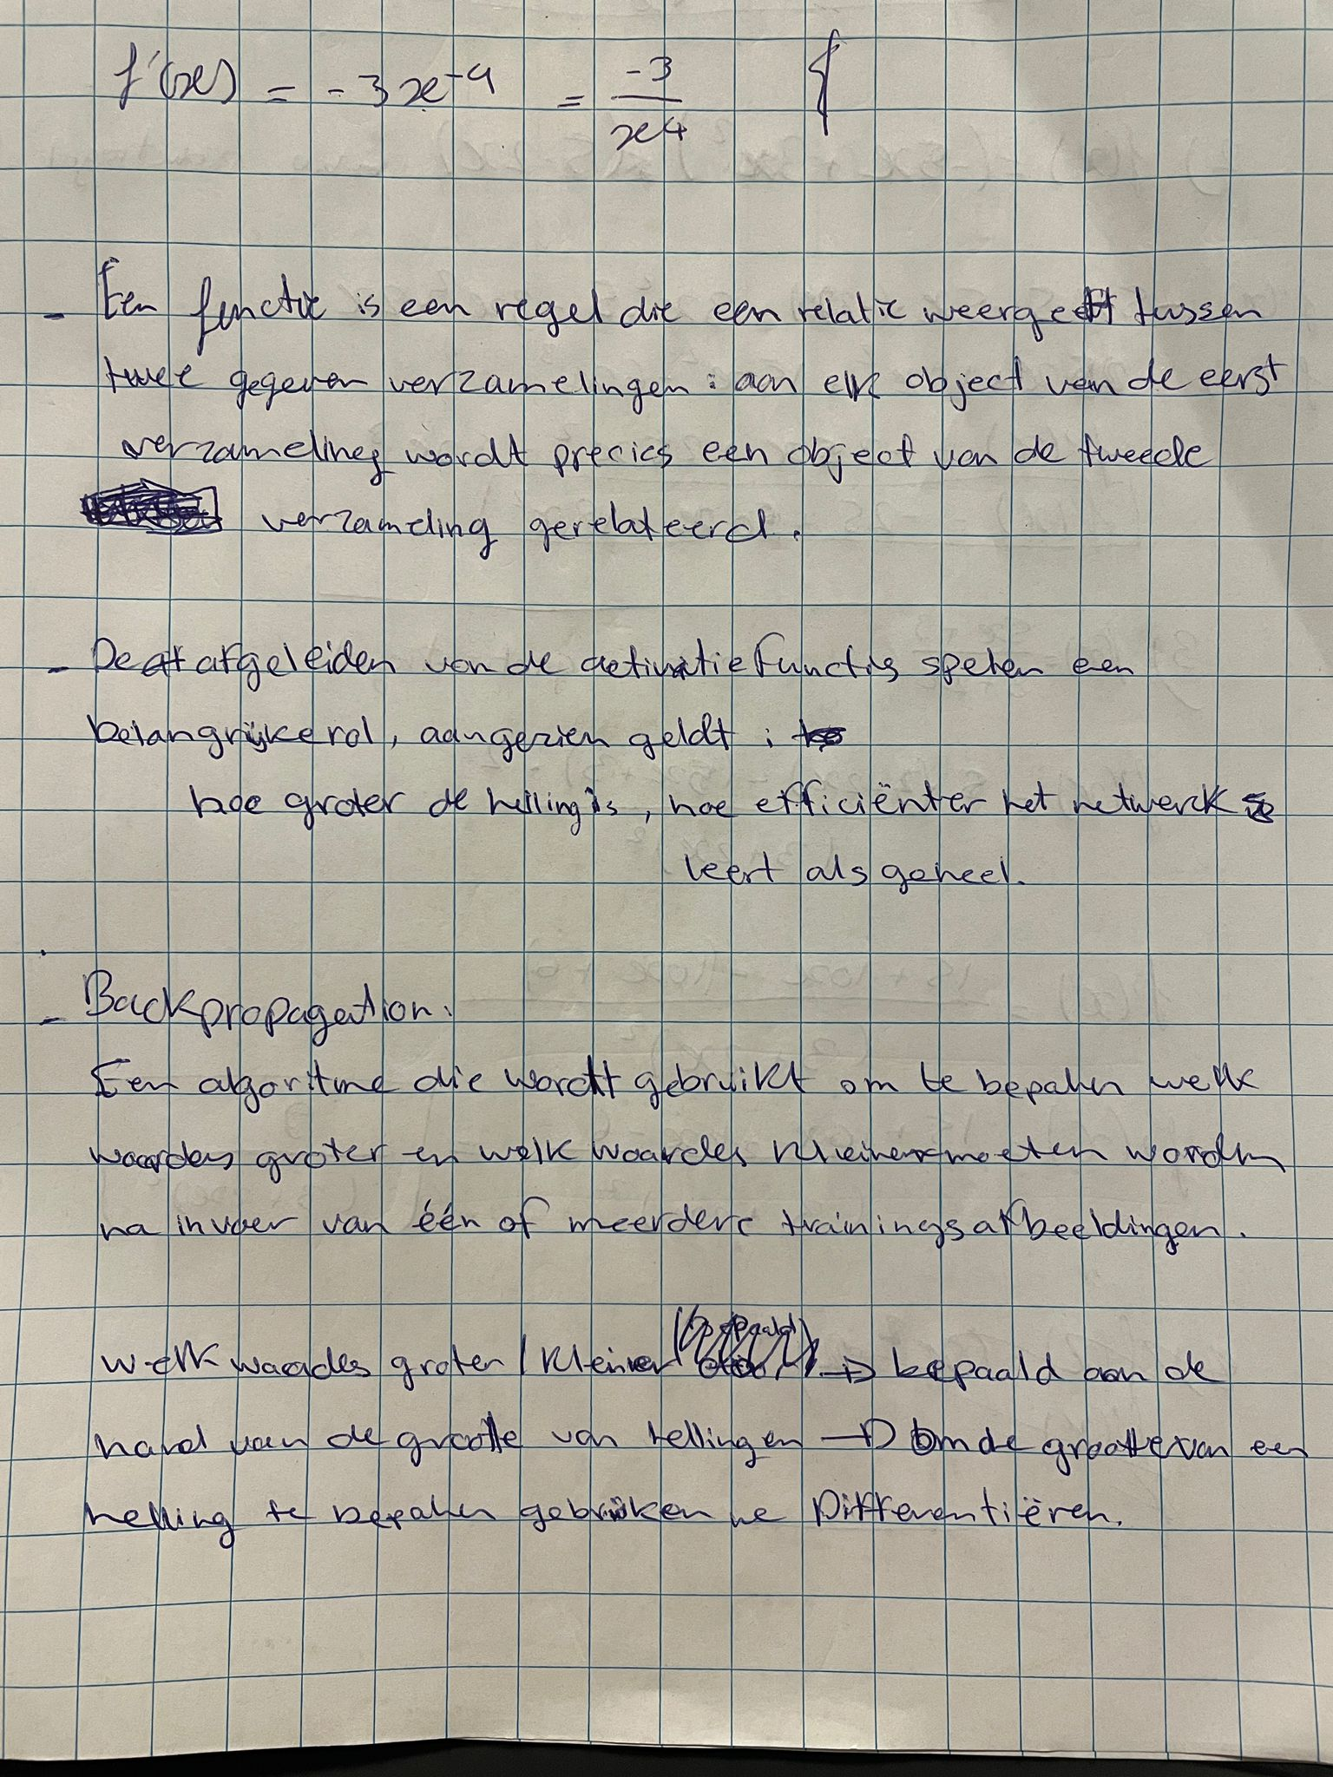

# Sommen van Differentiëren



